Федеральная служба по надзору в сфере защиты прав потребителей и благополучия человека
Управление Федеральной службы по надзору в сфере защиты прав потребителей и благополучия человека по Пензенской области
Территориальный отдел Управления Федеральной службы по надзору в сфере защиты прав потребителей и благополучия человека по Пензенской области в г Кузнецке, Кузнецком, Сосновоборском, Никольском, Неверкинском, Лопатинском, Камешкирском, Городнщенском районах
(Пензенская область, г. Кузнецк, ул.Орджоникидзе, д. 182,442530, тел/факс 3-03-18, emai-l:rospotrebnadzor@sura.ru)

Главе администрации Лопатинского района
Р.Р. Алтынбаеву
Пензенская область, с. Лопатино, ул. Пионерская, д. 29
E-mail: lopatin_adm@sura.ru
Исх. № 7 от 19.01.2021 г.
«О профилактике заболеваний в школе:
10 шагов к здоровью школьника»

Уважаемый Ришат Рифатович!
Территориальный отдел Роспотребнадзора по Пензенской области просит Вас разместить на сайте администрации рекомендации гражданам: «О профилактике заболеваний в школе: 10 шагов к здоровью школьника»
Памятка для детей по профилактике заболеваний в школе, 10 шагов к здоровью школьника:
1) Перед выходом в школу проверь в портфеле наличие антисептических салфеток.
Антисептические салфетки используй для обработки рук по приходу в школу, а также по мере необходимости (после того как высморкал нос, покашлял или чихнул).
Протирай антисептической салфеткой рабочее место перед началом уроков, если пользуешься компьютерной техникой, протирай мышку и клавиатуру.
2) Обрати особое внимание на подбор одежды.
Помни про значимость комфортного теплоощущения, не перегревайся и не переохлаждайся.
В школе надевай сменную обувь.
3) Ежедневно измеряй температуру тела.
При входе в школу проходи через специально оборудованный фильтр, тебе измерят температуру тела.
Не волнуйся при измерении температуры.
Температуру измерят взрослые с помощью бесконтактного термометра.
Если температура будет выше 37,0 С – тебе окажут медицинскую помощь.
4) Занимайся в одном кабинете, закрепленным за классом.
Помни, что в период пандемии все занятия, за исключением физики, химии, трудового обучения, физической культуры, иностранного языка и информатики, проходят в специально закрепленном за каждым классом кабинете, это одна из значимых мер профилактики – не забывай об этом.
5) Что делать на переменах?
На переменах выполни упражнения на расслабление мышц спины и шеи, гимнастку для глаз.
Выходи из класса организованно для похода в столовую (в регламентированное для питания класса время) и перехода в специальные кабинеты (физика, химия, трудовое обучение, физическая культура и иностранный язык), неорганизованно – в туалет, медицинский кабинет.
6) Учись правильно прикрывать нос при чихании.
При чихании, кашле прикрывай нос и рот одноразовыми салфетками или локтевым сгибом руки.
Береги здоровье окружающих людей.
7) Регулярно проветривай помещения.
Организуй в классе сквозное проветривание во время отсутствия детей в кабинете – на переменах, предназначенных для организованного питания, а также во время уроков, которые проходят в иных кабинетах и помещениях (физика, химия, трудовое обучение, физическая культура и иностранный язык).
Помни, что недостаток кислорода во вдыхаемом воздухе ухудшает самочувствие и снижает устойчивость организма к вирусам и бактериям.
8) Не забывай делать физкультминутки во время урока.
Делай физкультминутки - на 25-30 минуте урока разминай мышцы рук, плечевого пояса, туловища, делай упражнения на дыхание, гимнастику для глаз, улыбайтесь друг другу.
Это поможет тебе чувствовать себя лучше, поднимет настроение, сохранит высокую работоспособность, а значит и успешность в освоении знаний.
9) Питайся правильно.
Помни, что горячее и здоровое питание в школе – залог хорошего самочувствия, гармоничного роста и развития, стойкого иммунитета и отличного настроения.
Перед едой не забывай мыть руки.
Съедай все, не оставляй в тарелке столь нужные для организма витамины и микроэлементы.
10) Правильно и регулярно мой руки.
Руки намыливай и мой под теплой проточной водой - ладони, пальцы, межпальцевые промежутки, тыльные поверхности кистей.
Ополаскивай руки.
Суммарно время мытья рук должно составлять не менее 30 секунд.
Руки мой после каждого посещения туалета, перед и после еды, после занятий физкультурой.
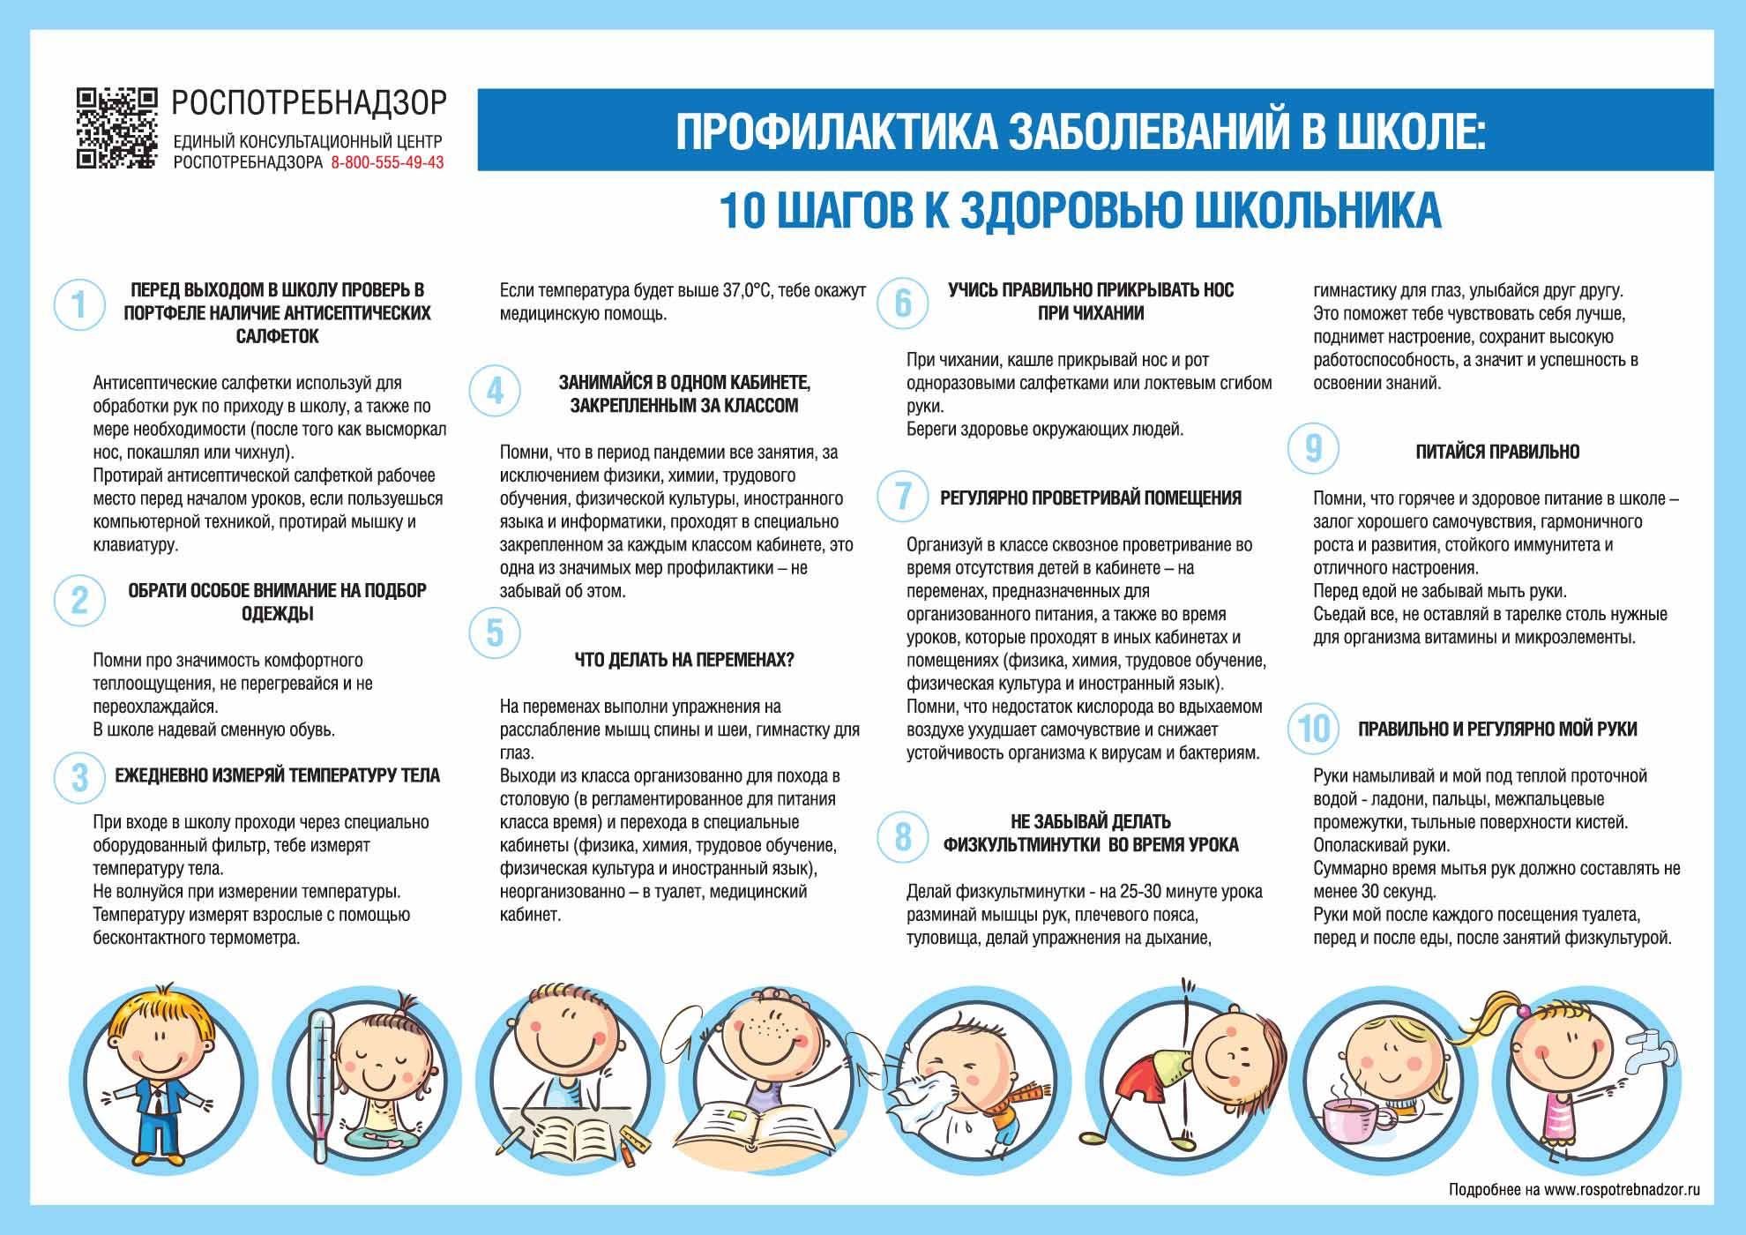
Начальник
территориального отдела
Управления Роспотребнадзора
по Пензенской области К.Ф.Салихов

Исп. Голубева С.Н.
8-841-57-3-03-28

